台南縣仁德國小九十七學年度第一學期六上期末評量數學科試題
命題範圍：南一版第十一冊第七單元至第十二單元 六年 班 號 姓名

悟空大戰牛魔王誰會贏呢？請計算決定：
一、火焰山（七、分數的除法）共14分
（1）如果火焰山的面積是200平方公尺，牛魔王山寨面積占火焰山面積的，牛魔王山寨的面積算法是【2分】
200 ＋ 200 －
200 × 200 ÷
A：（ ）平方公尺

（2）如果孫悟空須用芭蕉扇扇五下才能把火焰山火撲滅，每扇一下撲滅的面積是幾平方公尺？【2分】
402004341
A：（ ）平方公尺

（2）孫悟空的假扇被識破是：因為牛魔王的芭蕉扇是2平方公尺，而孫悟空用的假扇是面積3平方公尺，請問假扇的面積是真扇的幾倍？【5分】

（3）牛魔王派出小妖約21萬隻，是悟空變出小猴的1倍，小猴有幾隻？【5分】

二、牛魔王（八、圓的面積）共19分
角

眼睛
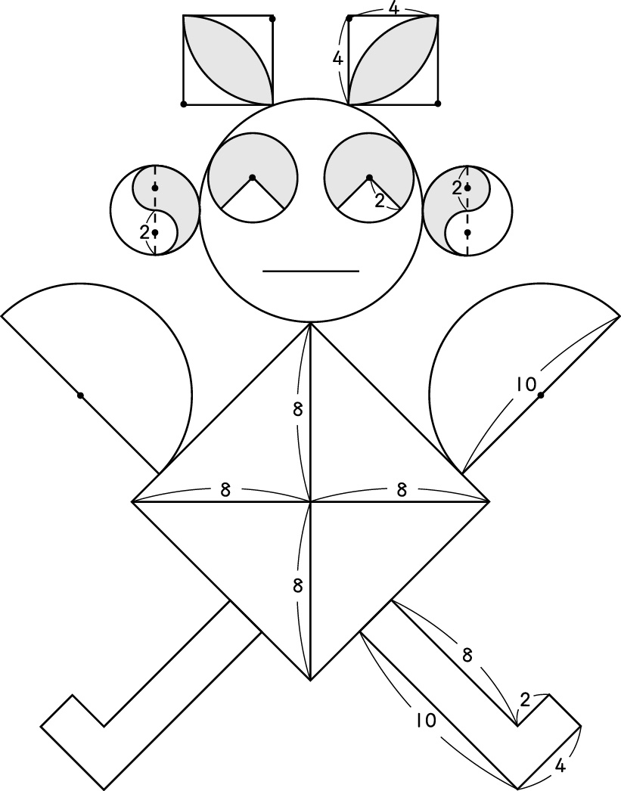
眼睛
耳朵

手
手

身體

腳
單位：（公尺）

⑴請算出兩隻腳的面積。【2分】
24324864
A：（ ）平方公尺

⑵請算出一支角的面積。【2分】
25.1217.1212.569.12
A：（ ）平方公尺

⑶請算出雙手的周長。【5分】

(4)眼睛空白部分角度90度，眼睛為塗色的部分。請算出1隻眼睛的周長。【5分】

(5)算出一隻塗色部分耳朵的面積。【5分】

【背面有題目】
三、戰力分析（九、比和比值）每格2分共18分
姓名 | 變身後戰力 | 變身前戰力
悟空 | 78 | 12
八戒 | 15.4 | 6.6
悟淨 | 3 | 1
牛魔王 | 46 | 3
（1）寫出4個人變身後戰力對變身前戰 力的最簡單整數比
悟空 （ ）：（ ）
八戒 （ ）：（ ）
悟淨 （ ）：（ ）
牛魔王（ ）：（ ）

（2）誰的戰力（比值）最強？
悟空八戒悟淨牛魔王
A:（ ）

四、決戰（十、怎樣列式）每格3分共12分
（1）圍著八戒的小妖被打敗24隻後，還剩36隻小妖。用x代表原有的小妖，列出算式：（ ）
（2）牛魔王把150隻小妖對付悟空的小猴，每隻小猴對付6隻小妖，小猴共有（ ）隻。
（3）牛魔王變身怪物的身高是悟空變身 後的2倍少56公尺，牛魔王的身高是174公尺，用x代表悟空的身高，列出算式：（ ）。 悟空的身高是（ ）公尺。

五、菩薩來幫忙（十一、面積公式的運用）共16分
(1)菩薩做了右圖四角柱祭台，它的表面積是幾平方公尺？【3分】

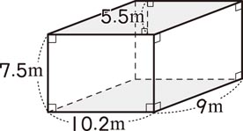
200.1256.2
344.1400.2
A：（ ）平方公尺

【努力和仔細。才能讓孫悟空成功拿到芭蕉扇！】
（2）菩薩又用符咒貼出一個直徑10公尺高是10公尺的圓柱體困住牛魔王，符咒需用幾平方公尺才夠？【3分】
10×10×3.14＋10×10×3.14
5×5×3.14＋5×10×3.14
10×10×3.14＋5×10×3.14
5×5×3.14＋10×10×3.14
A：（ ）平方公尺

(3)塗色部分是天兵天將圍住牛魔王的地方，共是幾平方公尺的面積？【5分】
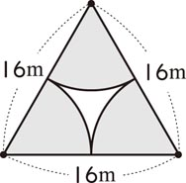

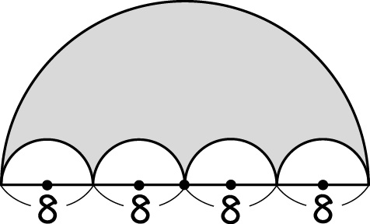
(4)菩薩又在天空設下如下圖的大傘（塗色部分）抓住牛魔王，大傘的面積是幾平方公尺？【5分】

六、找到芭蕉扇（十二、座標）每格2分共20分
下面是芭蕉扇位置圖，看圖回答問題：
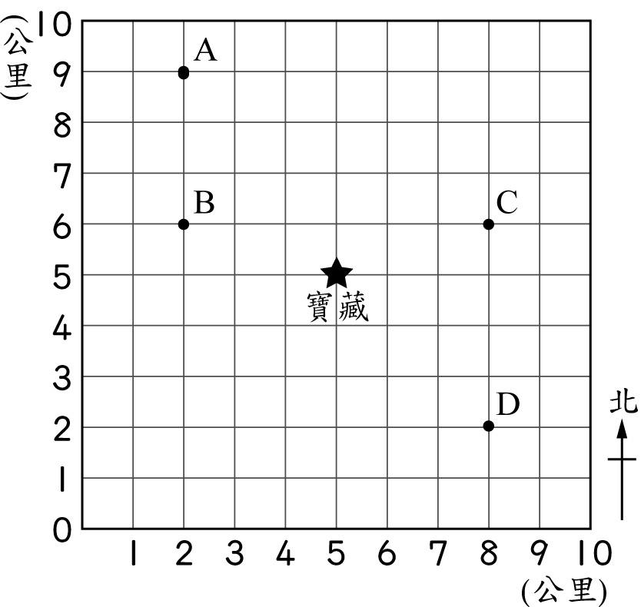
⑴寫出所有尋寶者的坐標：
悟空A（ ）、八戒B（ ）、
悟淨C（ ）、牛魔王D（ ）。
⑵寶藏-芭蕉扇的坐標是（ ）。悟空A要往東走（ ）公里，再往南走（ ）公里才能找到寶藏。
⑶菩薩在坐標（7，4 ），請標示在圖中

